案例教学系统APP

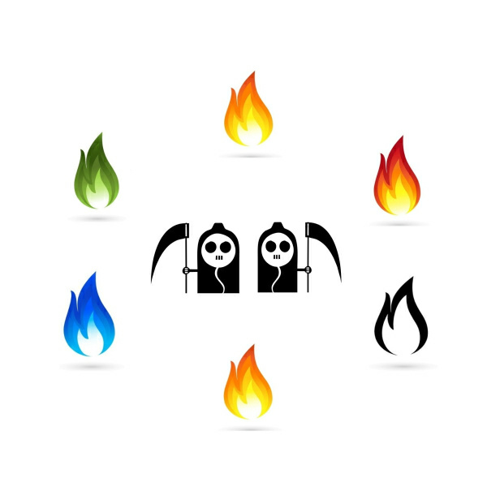

**学习者原型变更文档**

版本号：[0.1.0.20191214]

拟制人：郭 岳 31701281

杨海波 31701327

杨寒凌 31701328

周 南 31701332

李 骏 31701352

叶瑶毓 31701230

审核人：郭 岳 31701281

批准人： 杨 枨 老 师

|  |  |  |
| --- | --- | --- |
| 文件状态：  　[ ]草稿  　[　]正式发布  　[√]正在修改 | 文件标识： | PRD-2019-G10-指导者原型变更 |
| 当前版本： | 0.1.0 |
| 作者： | PRD-2019-G10 |
| 完成日期： | 2019-12-10 |

# 

**文档修订记录**

|  |  |  |  |  |  |  |  |
| --- | --- | --- | --- | --- | --- | --- | --- |
| 版本 | 修订人 | 参与者 | 修订日期 | 修订状态 | 修订说明 | 审批日期 | 审核人 |
| 0.1.0 | 郭岳 | 郭岳，周南，李骏，杨海波，杨寒凌 | 2019/12/14 | 首次撰写 | 第一次撰写 | 2019/12/14 | 郭岳 |

目录

案例教学系统APP 1

1. 原型变更 1

1.1 主页实例操作弹出按钮修改 1

1.2 项目角色邀请按钮修改 1

1.3 添加评价总览 2

1.4 gant图添加前置任务及阶段 2

1.5 文档浏览对小组文档按里程碑打包 3

1.6 通讯聊天街界面添加表情包及本人头像 3

1.7 实例可进行踢人以及投票功能 4

1.8 帖子可以回复图片，链接，文件 4

1.9 历史实例 5

1.10 BBS置顶与我相关的实例 5

# 原型变更

## 主页实例操作弹出按钮修改

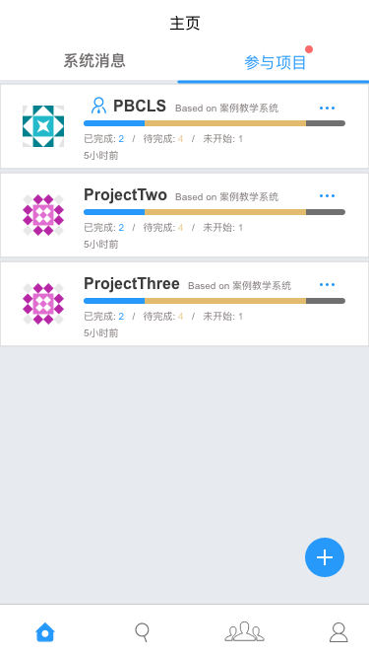

## 项目角色邀请按钮修改

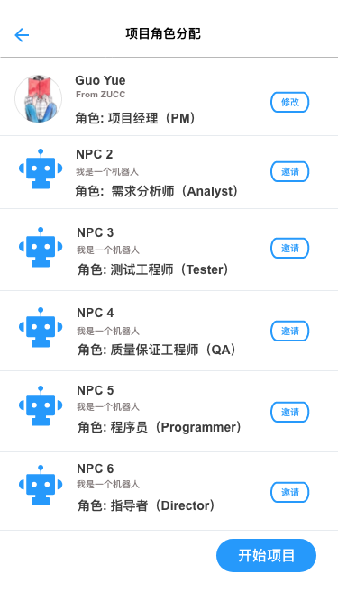

## 添加评价总览

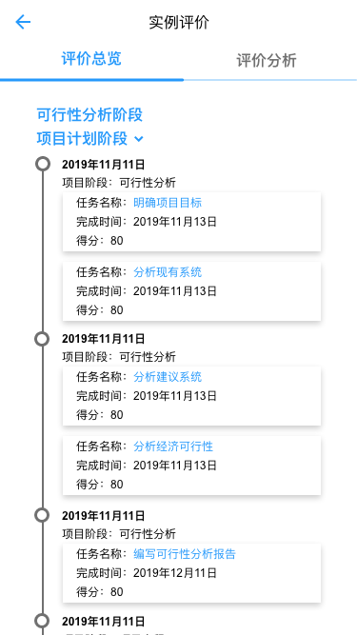

## gant图添加前置任务及阶段

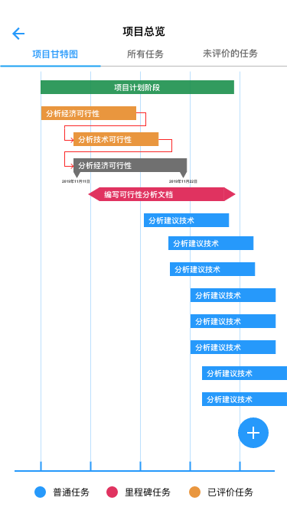

## 文档浏览对小组文档按里程碑打包

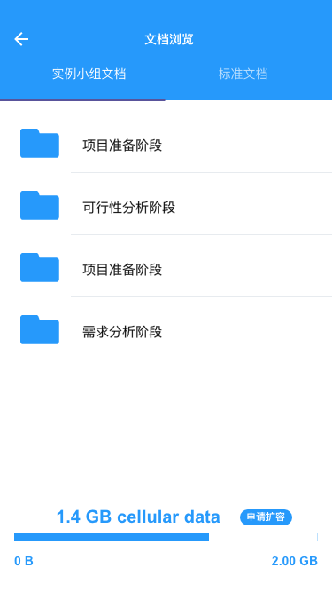

## 通讯聊天街界面添加表情包及本人头像

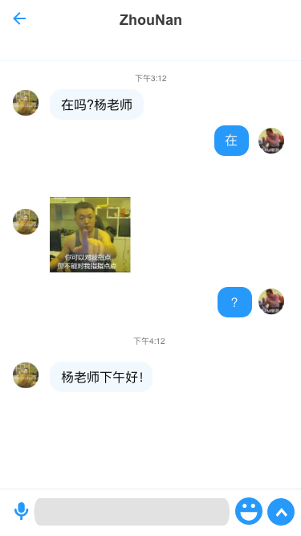

## 实例可进行踢人以及投票功能

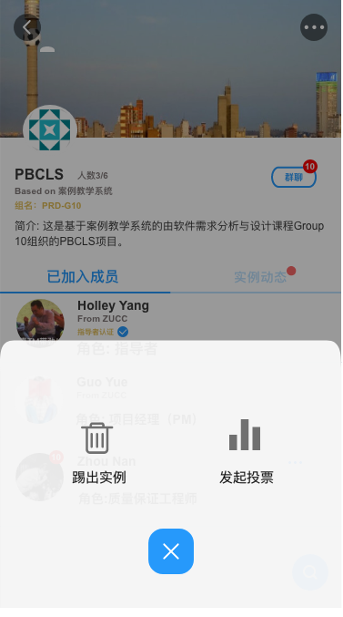

## 帖子可以回复图片，链接，文件

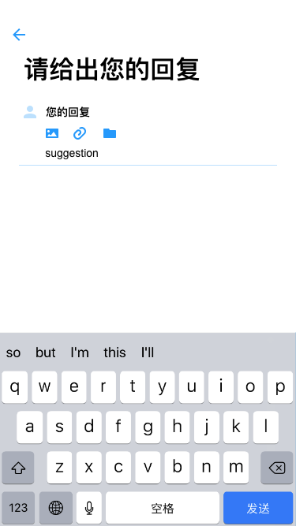

## 历史实例

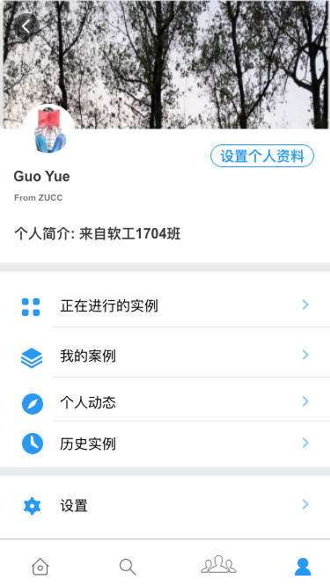

## BBS置顶与我相关的实例

